Личностно ориентированная образовательная ситуация
«Путешествие в мир опасных предметов»

Цель: | выработать правильные способы поведения при пользовании опасными предметами
Программные задачи: | - предложить детям проанализировать качества предметов, выявить факторы потенциальной опасности;  - сформулировать правила использования опасных предметов на основе знаний свойств предметов;  - содействовать становлению самостоятельности при выполнении различных бытовых операций;  - формировать осознанное отношение к собственной безопасности и безопасности окружающих.
Образовательные области: | «Социально-коммуникативное развитие», «Речевое развитие»
Раздел программы: | «Безопасность в помещении»
Тема: | « Безопасный дом»
Возраст детей: | 4-5 лет
Ход обучающей ситуации:

1 этап.  Описание естественной ситуации | 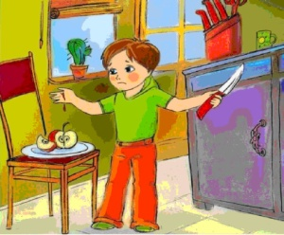  Воспитатель: Ребята, я сегодня пригласила к нам в группу мальчика Славу. Мы хотим вам показать фотографию, которую он с мамой сделал вчера вечером дома.  Слайд № 1 на проекторе появляется картинка, где Слава на кухне, в руках у него нож, на стуле яблоки  Слайд № 2 знак вопроса  Воспитатель: Ребята, как вы думаете, что могло произойти со Славиком?  Предполагаемые ответы детей: (порезал палец)  Воспитатель: а как же могло такое произойти?  Предполагаемые ответы детей: (неправильно держал нож, хулиганил и т.д.)  Воспитатель: Славик, расскажи моим ребятам, что же произошло на самом деле?  Рассказ Славы. Вчера мы решили испечь пирог, я помогал маме резать яблоки. Я их хорошо вымыл и стал чистить, а на подоконник на улице прилетели голуби. Я повернулся к окну, хотел посмотреть на птиц, а нож держал в руке и тут..поранил палец.
2 этап.  Анализ ситуации | Воспитатель: ребята, как вы думаете, с вами может такое произойти?  Предполагаемые ответы детей: (да, нет)  Воспитатель: Давайте разберёмся, почему Славик поранился? что он делал?  (дети выявляют и называют причины произошедшего: отвлёкся на птиц, не правильно держал нож)  Воспитатель: вы правы ребята, Слава был невнимателен, неосторожен, отвлекался. А чтобы не произошло неприятностей нужно соблюдать определённые правила.  Воспитатель: давайте посмотрим, какие неприятности могут ждать на кухне, если не соблюдать правила безопасности.  (на интерактивной доске воспитатель показывает сюжетные картинки из серии «Безопасность в быту (на кухне) 1) горячая духовка; 2) горячий чайник на краю стола; 3) зажигание спичек.  (во время показа дети обсуждают, что видят)
3 этап.  Практический | Проводится дидактическая игра на интерактивной доске  «Когда полезные предметы на кухне могут стать опасными»  ( воспитатель загадывает загадку, если дети отгадывают -появляется предмет и 2 смайлика (грустный и весёлый), затем появляются картинки с изображением ситуаций, когда предмет необходим и когда опасен. Воспитатель предлагает переместить интерактивной ручкой к смайлику с улыбкой картинку предмета, когда без него нельзя обойтись, , а к грустному смайлику - картинку предмета, в каких ситуациях он опасен)  Дети по очереди рассуждают и выполняют перемещения.  1. Если хорошо заточен,  Всё легко он режет очень-  Хлеб, картошку, свёклу, мясо,  Сыр, и яблоки, и масло. (Нож)  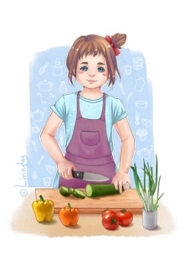  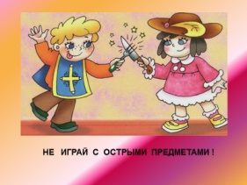  2.В нём вода бурлит – кипит.  Из под крышки выйдет тучка,  Носик есть и с боку ручка.  Чайных чашек всех начальник.  Называется он… (чайник)  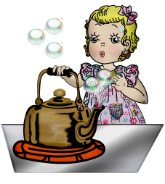  3.Это тесный-тесный дом:  Сто сестричек жмутся в нём.  И любая из сестёр  Может вспыхнуть как, как костёр.  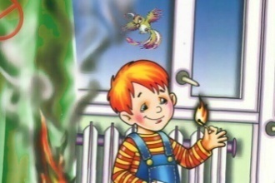  Не шути с сестричками  Тоненькими…(спичками)  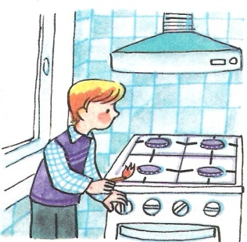  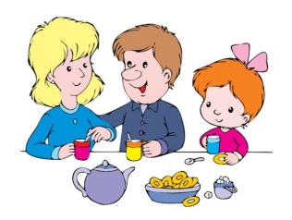  Воспитатель: ребята, как вы думаете, почему полезные предметы становятся опасными?  Предполагаемые ответы детей:( неправильно ими пользуются, не знают правила безопасности)  Воспитатель: значит, для того, чтобы предметы на кухне были не опасны нужно что –то знать и соблюдать?  Предполагаемые ответы детей: (соблюдать правила)  Воспитатель: Давайте составим правила обращения со столовым ножом, чтобы показать их Славику.  Что нельзя делать ножом? ( дети отвечают(облизывать, брать за острое лезвие, размахивать, брать без разрешения взрослых, быть внимательным, не ловить нож, если он падает), на интерактивной доске появляются соответствующие картинки)  Что можно делать ножом? (дети отвечают (брать за ручку, осторожно резать на доске, класть нож в отведённое место), на интерактивной доске появляются соответствующие картинки)
4 этап.  Рефлексивно-оценочный | ПРАВИЛА ОФОРМЛЕНЫ НА ИНТЕРАКТИВНОЙ ДОСКЕ В ВИДЕ ЦЕПОЧКИ КАРТИНОК (графический наглядный план)  Воспитатель: молодцы, ребята! Вы сегодня составили важные правила безопасности, и я очень надеюсь, что и вы, и Славик их запомните и будете всегда соблюдать.

